**Министерство образования и науки Российской Федерации**

**федеральное государственное автономное образовательное учреждение высшего образования**

**“ НАЦИОНАЛЬНЫЙ ИССЛЕДОВАТЕЛЬСКИЙ**

**УНИВЕРСИТЕТ ИТМО”**

Факультет программной инженерии и компьютерной техники (ПИКТ)

Направление подготовки (специальность) – 09.04.04 (Нейротехнологии и программная инженерия)

Информатика

Лабораторная работа № 1

Выполнил студент

Ровкова Анастасия Сергеевна

Группа № P3121

Преподаватель: Болдырева Елена Александровна

г. Санкт-Петербург

2024 г.

Оглавление

**Задание:** 3

**Отчет:** 3

***Задание 1*** 3

***Задание 2*** 3

***Задание 3*** 3

***Задание 4*** 4

***Задание 5*** 5

***Задание 6*** 5

***Задание 7*** 6

***Задание 8*** 6

***Задание 9*** 6

***Задание 10*** 7

***Задание 11*** 7

***Задание 12*** 7

***Задание 13*** 8

**Вывод:** 8

**Список литературы:** 8

**Вариант: 21+11=32**

# **Задание:**

Перевести число "А", заданное в системе счисления "В", в систему счисления "С". Числа "А", "В" и "С" взять из представленных ниже таблиц.

# **Отчет:**

## ***Задание 1***

Чтобы перевести число из 10-чной сс в 7-ричную, последовательно поделим число на 7, записывая остатки. Они как раз и являются цифрами числа в 7-ричной сс.

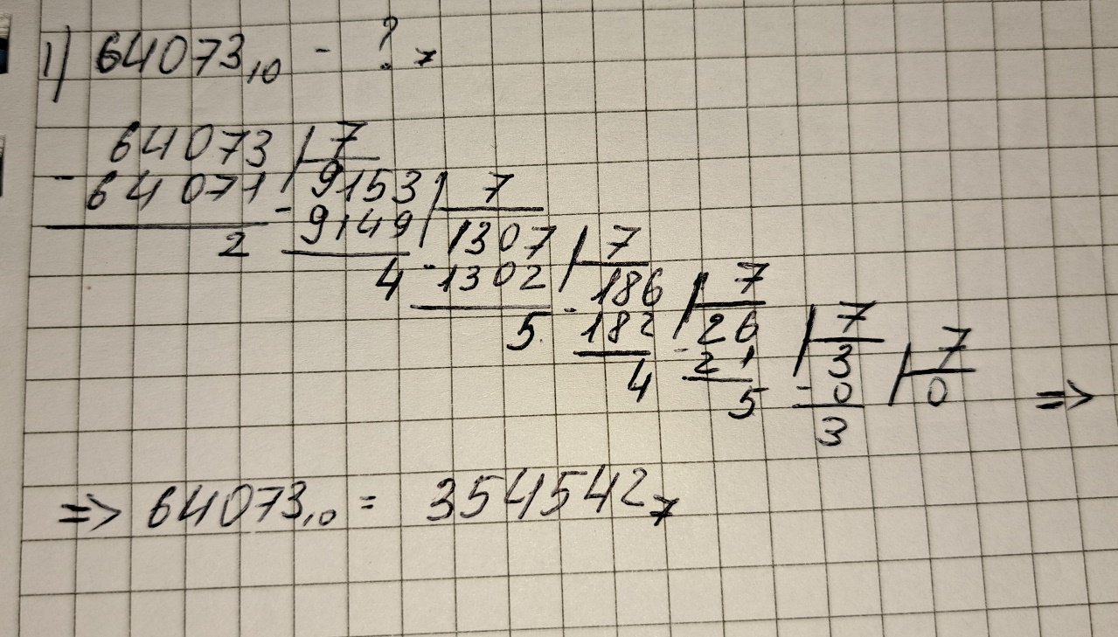

*Рис. 1. Задание 1*

## ***Задание 2***

Чтобы перевести число из 5-ричной сс в 10-чную нужно воспользоваться формулой $x_{5}=\sum_{i=-m}^{n-1}{x_{i}∙5^{i}}$

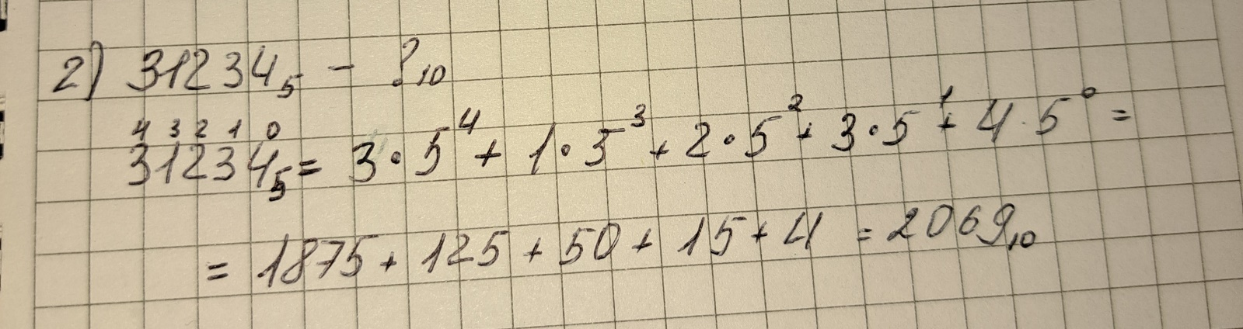

*Рис. 2. Задание 2*

## ***Задание 3***

Воспользуемся предыдущей формулой еще раз, B = 11

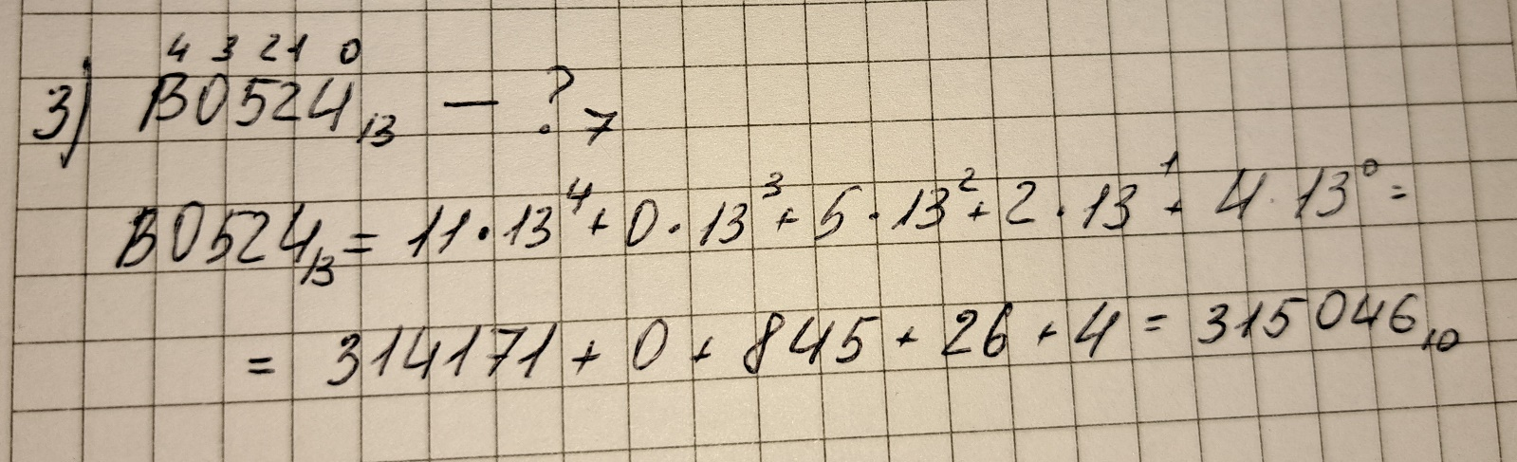

*Рис. 3. Задание 3*

## ***Задание 4***

Для того, чтобы перевести дробное число из 10-ричной в 2-ичную СС, переведем отдельно целую часть числа и остаточную, после чего сложим два получившиеся числа вместе.

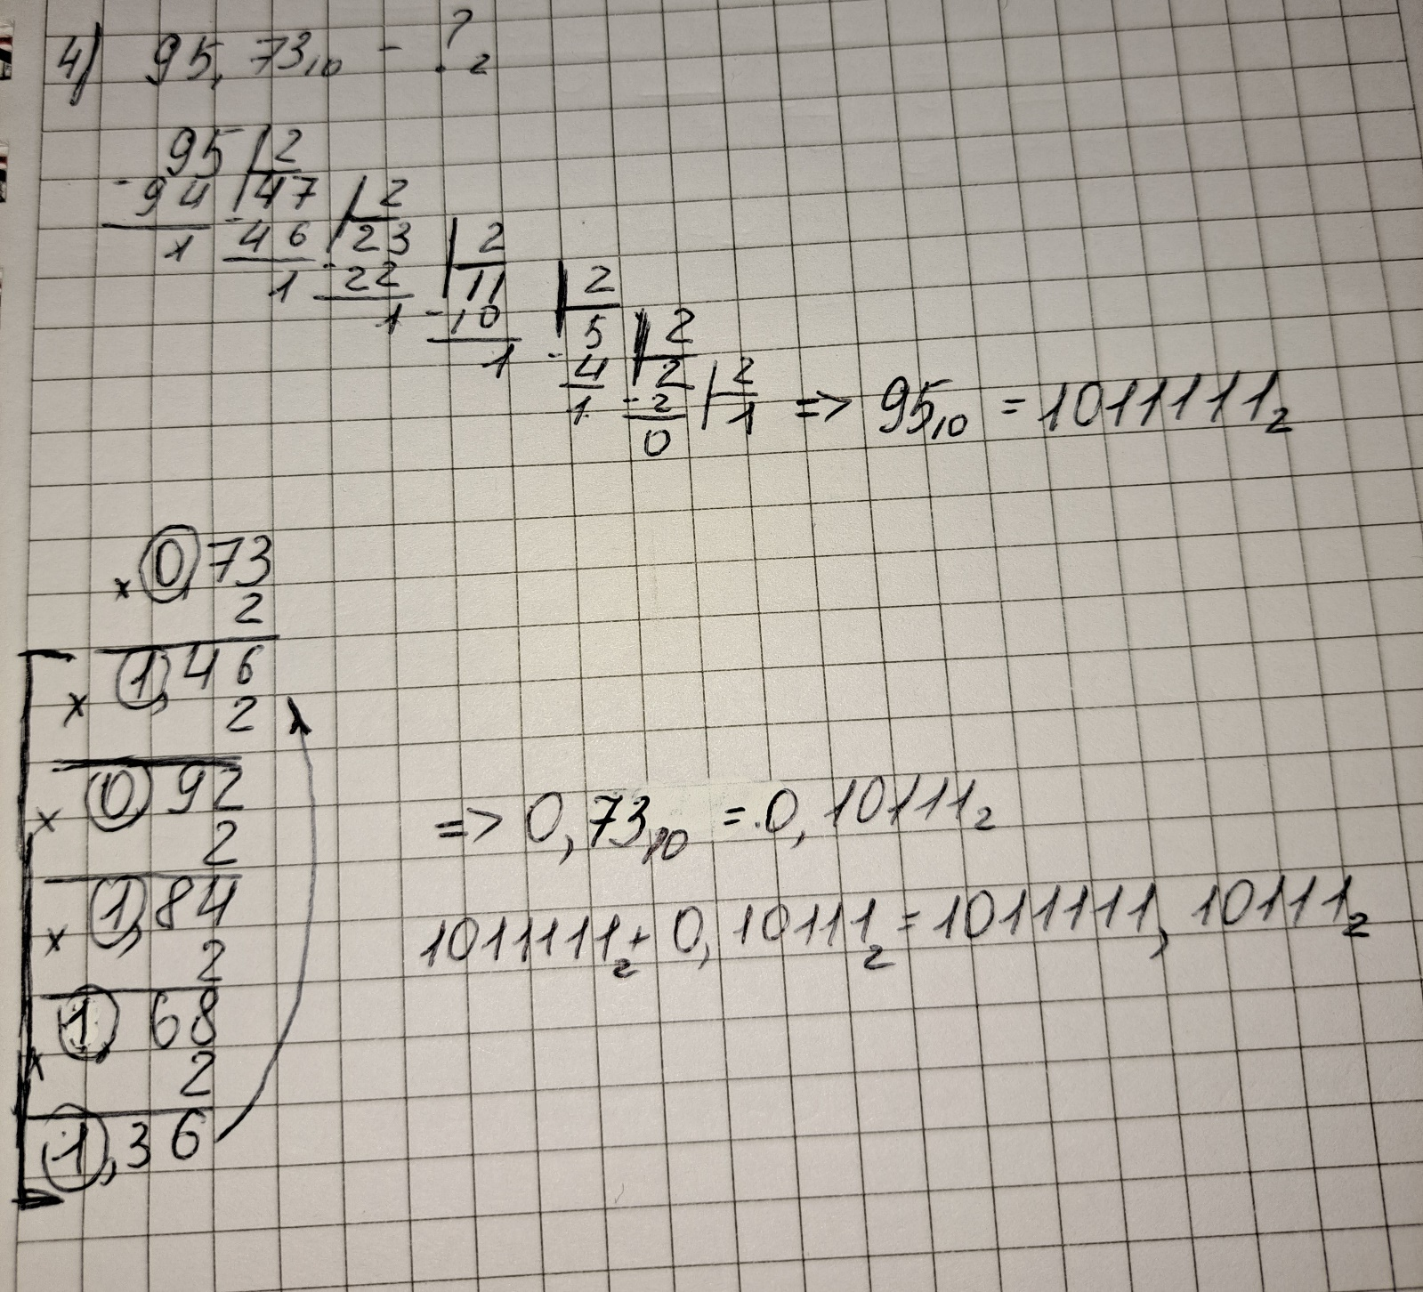

*Рис. 4. Задание 4*

## ***Задание 5***

Воспользуемся таблицей быстрого перевода чисел из СС с основанием 2, 8 и 16 (см. рис. 6) и сопоставим значение для символа из 16-ричной СС для 2-чной СС

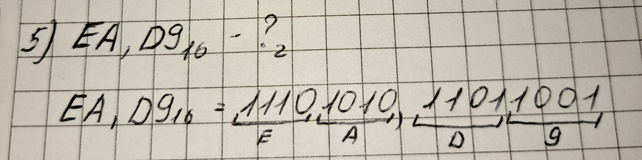

*Рис. 5. Задание 5*

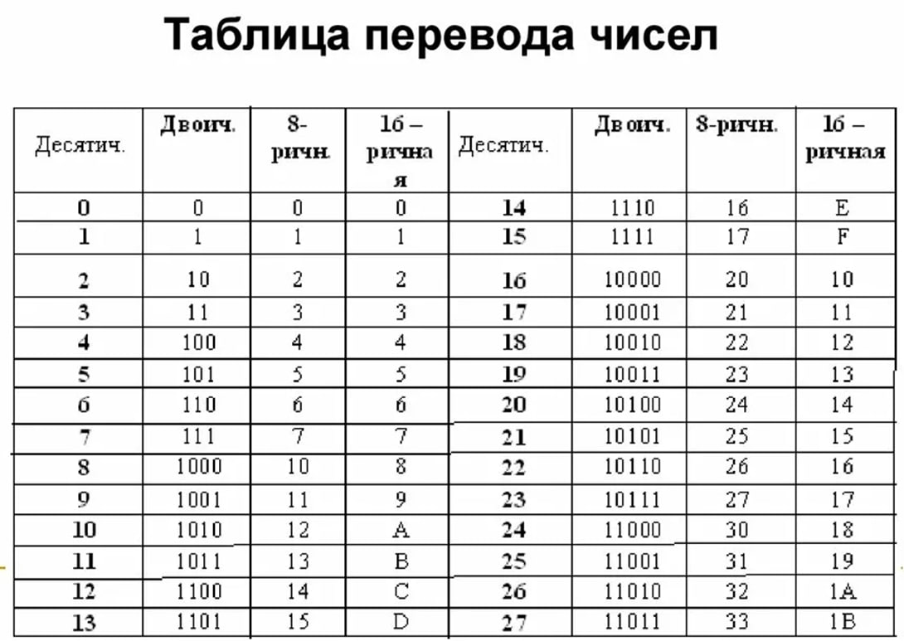

*Рис. 6. Задание 5*

## ***Задание 6***

Аналогично 5-ому заданию, воспользуемся таблицей

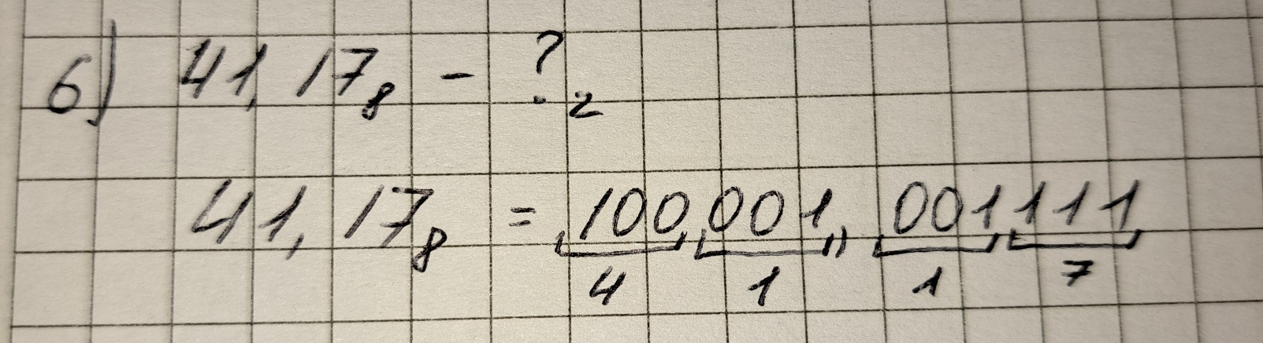

*Рис. 7. Задание 6*

## ***Задание 7***

## Целой части в это числе нет (равна 0), переведем только остаточную часть, добавим в конец числа 2 незначащих нуля и воспользуемся таблицей быстрого перевода, сопоставив значения из 2-ичной СС и 16-ричной СС

## 

*Рис. 8. Задание 7*

## ***Задание 8***

Для перевода из 2-ичной СС в 10-чную, воспользуемся формулой $x_{2}=\sum_{i=-m}^{n-1}{x_{i}∙2^{i}}$

*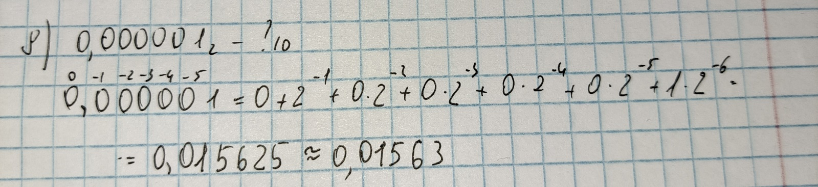Рис. 9. Задание 8*

## ***Задание 9***

Аналогичный алгоритм из заданий 7, 8

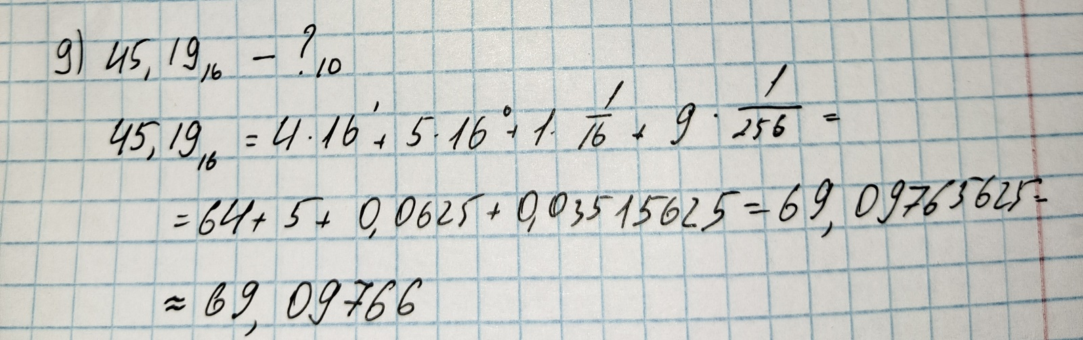

*Рис. 10. Задание 9*

## ***Задание 10***

Для перевода числа из 10-чной СС в факториальную СС воспользуемся формулой. Первый способ: деление числа на делитель, увеличивающий шаг на +1, после чего записывам остаток в обратном порядке. Второй способ: находим, где примерно стоит факториал (между 6! и 5!), после пробуем подставить числа, чтобы в сумме вышло исходно число, после записываем множители к факториалам в прямом порядке.

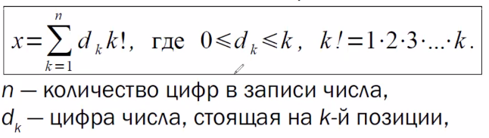

*Рис. 11*

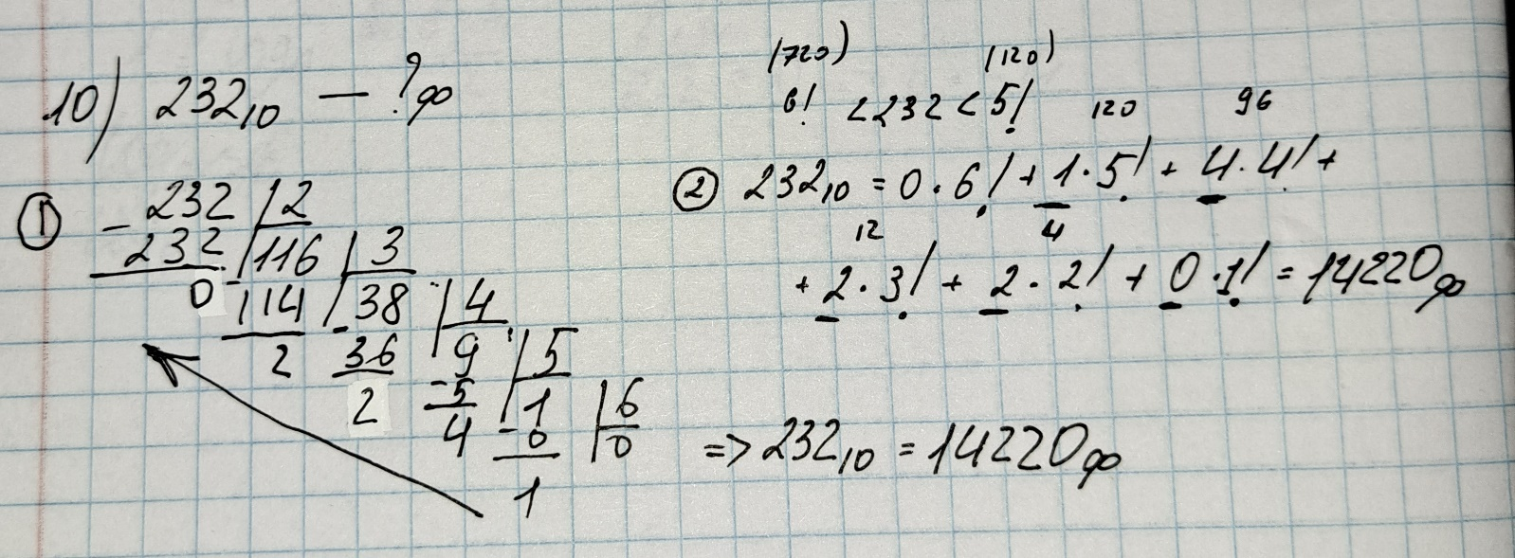

*Рис. 12. Задание 10*

## ***Задание 11***

Чтобы перевести из СС Фибоначчи в 10-чную, нужно сначала определить макс число Фибоначчи (21, тк, не включая в отсчет вторую единицу, число под номером 7 в последовательности Фибоначчи (тк 7 цифр) - 21), после мы умножаем числа Фибоначчи относительно их позиций в исходном числе (идем от макс числа Фибоначчи к 1)

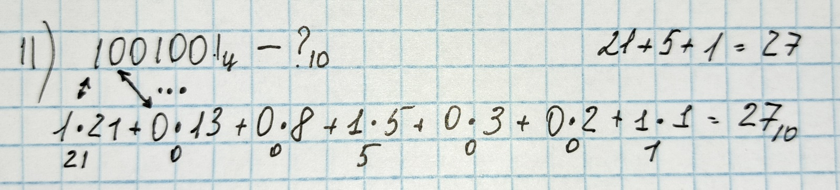

*Рис. 13. Задание 11*

## ***Задание 12***

Аналогично с заданием 11. Макс число = 89.

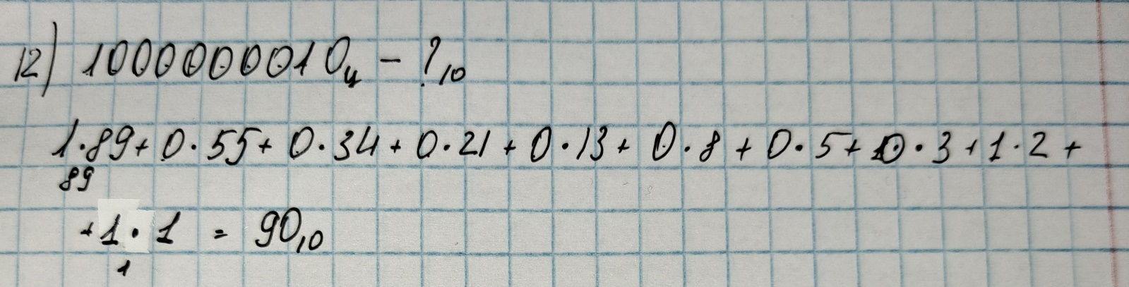

*Рис. 13. Задание 11*

## ***Задание 13***

Для того, чтобы перевести из отрицательной десятичной СС в положительную десятичную, воспользуемся формулой из задания 2, однако заменим положительный множитель на отрицательный (вместо 10 возьмем -10, как у основания исходного числа)

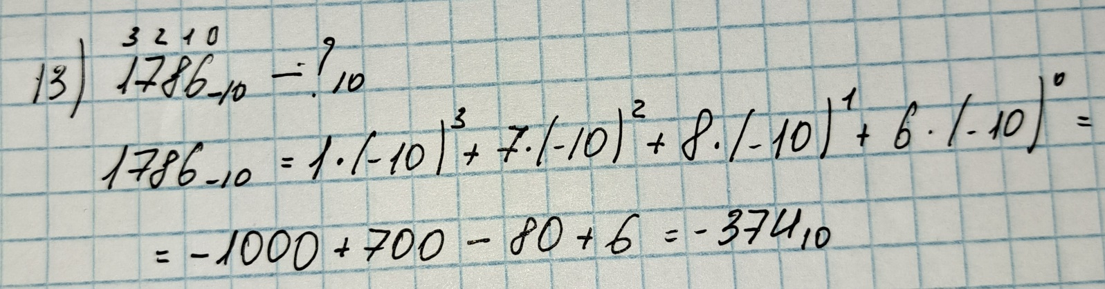

# **Вывод:**

Повторила переводы чисел из стандартных систем счисления в десятичную и обратно. Изучила алгоритм перевода факториальной, фибоначчиевой и с отрицательными основаниями.

# **Список литературы:**

1. Балакшин П.В., Соснин В.В., Машина Е.А. Информатика.– СПб: Университет ИТМО, 2020.– 122 с.
2. Орлов С. А., Цилькер Б. Я. Организация ЭВМ и систем: Учебник для вузов. 2-е изд. – СПб.: Питер, 2011. – 688 с.: ил.
3. Алексеев Е.Г., Богатырев С.Д. Информатика. Мультимедийный электронный учебник.